**Задача E1. Най-голямо число**

**Автор: Емил Келеведжиев**

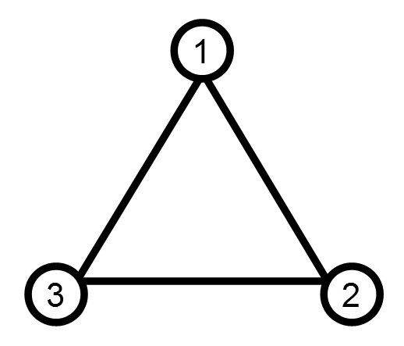Във всеки връх на равностранен триъгълник е записана една цифра. От тези цифри може да образуваме трицифрено число, започвайки от избран от нас връх на триъгълника и движейки се в една от двете възможни посоки – по посока на движението на часовниковата стрелка или в обратната посока.

Напишете програма **maxtri**, която въвежда трите цифри, записани във върховете на триъгълника и отпечатва най-голямото трицифрено число, което може да образуваме по описания начин.

**Вход**

От първия ред на стандартния вход се въвеждат три цифри, разделени с по един интервал.

**Изход**

На стандартния изход програмата трябва да изведе едно цяло число - най-голямото трицифрено число, което се получава по описания начин.

**Ограничения**

*Поне една от цифрите във входа не е нула.*

**ПРИМЕРИ**

|  |  |  |
| --- | --- | --- |
| **Пример 1**  **Вход**  1 2 3  **Изход**  321 | **Пример 2**  **Вход**  4 2 3  **Изход**  432 | **Пример 3**  **Вход**  1 3 3  **Изход**  331 |